摘 要
本系统是一个使用C#技术和SQL Server2012数据库开发的一个学员信息管理系统。此系统的主要功能是学员信息管理，学员成绩管理和学员考勤管理，能够为广大的师生、教务人员节约大量的时间，从而提高了学校的办学效率，对于计算机技术和信息化技术如此发达的今天，因此开发这样一个系统在各大学校都是很有必要的。
此系统设计上具有良好的稳定性、可扩充性。系统设计按标准化、规范化，分层设计，以统一的服务接口规范为核心，使用开放标准。系统在功能上比较完善，以winForm界面与用户交互，友好的界面使得该软件操作起来简单易懂，普遍适用于广大的师生。同时通过数据库管理系统来存储信息数据，能够将各种学员信息管理信息毫不丢失的保存于数据库中，并且SQL数据库在维护方面比较简单，适合作为小型管理系统的后台数据库。系统实现了对信息数据的增加、删除、修改、查询等基本数据操作，采用了模块化设计方法，将各个功能独立成相应的模块，使得系统在维护方面简单、快捷，对于系统的拓展也十分方便。

关键词：C#； SQL Server2012；

Abstract

This system is a student information management system using C# technology and SQLdatabase development. The main function of this system is student basic information management, student achievement management, student attendance management to save a lot of time for the majority of teachers and students, academic staff, so as to improve the efficiency of running universities, for the computer technology and the information technology is so advanced today, in school student management is no longer as in the past as paper one registration and in one entry to excel in. As a result serious waste in manpower and time. So it is very necessary to develop such a system in the universities. This system has good stability and expansibility. System design according to the standardization, the standardization, the stratification design, with the unified service interface standard as the core, uses the open standard. The system is relatively perfect in function, with MFC interface and user interaction, friendly interface makes the software easy to understand, generally applicable to the broad masses of teachers and students. At the same time, through the database management system to store information and data, can be various student information management information without loss of the preservation in the database and SQL database in maintenance is relatively simple, suitable for as the backstage database management system for small. System to achieve the the information data increase, delete, modify, query and other basic data operations, using a modular design method, the corresponding module each function as an independent, makes the system maintenance is simple, fast, for the expansion of the system is also very convenient.

Key words: SQL; Server2012 C#;

目 录

摘 要 I
Abstract II
第一章 可行性分析 1
1.1经济可行性 1
1.2技术可行性 1
1.3操作可行性 1
1.4法律可行性 2
第二章 需求分析 2
2.1 任务概述 2
2.2 业务流分析 2
2.3 数据流分析 3
第三章 数据库设计 5
3.1 数据库需求分析 5
3.2 数据库概念结构设计 5
3.3 数据库逻辑结构设计 7
第四章 系统模块界面设计 10
4.1 系统登陆界面 10
4.2 教师操作界面 10
第五章 系统测试 14
5.1软件测试 14
5.2 测试用例 14
5.2.1教师登入测试 14
5.2.2学生信息管理测试 15
5.2.3成绩快速查询测试 15

结 论 17
参 考 文 献 17

第一章 可行性分析
随着计算机技术的发展和网络人口的增加，网络信息的复杂度和分析深度也越来越大。当今时代下用户获取信息的方式都是通过网络，没有网络世界人类就会停止进步，所以对于开发的软件要求也在不断的提高，他需要能够满足、方便用户的需要，可行性研究的目的，就是用最小的代价在尽可能短的时间内确定问题是否能够解决。
系统的可行性分析主要包括经济可行性，技术可行性，法律可行性等。本系统的可行性分析如下：

1.1经济可行性
开发此学员信息管理系统所需的硬件就是计算机及相关硬件，计算机的配置无需太高，只需能够在电脑上安装一个SQL2012及.NET4.5.2框架后能够正常运行（即支持win7及以上版本系统）。本系统对软件环境即上述所说的三个软件以及相关的插件补丁即可，市场上都容易购买到或从相关网站下载，系统成本主要集中在本管理系统的开发与维护上，对用户不造成过重的经济负担。目标系统不是很复杂，开发的周期较短，人员经济支出不大，所节省的大量人力、财力产生的效益将远远大于本管理系统的开发成本。
因此从经济方面讲开发此系统是可行的。

1.2技术可行性
该学员信息管理系统的开发是基于C/S模式，主要包括前台界面开发以及后台数据库是支持。对于前台界面要求要有完整的功能界面，并且界面要友好以方便用户使用，对于数据库可以使用SQL2012来创建。本系统拟采用visual studio2015 （UI绘制为WinForm ）作为前端的开发工具。另外，SQL Server数据库学习和使用上简单，及时系统出现问题，在维护上SQL数据库相比其他数据库而言简单，在程序设计的过程中，可以很好的与目标语言相融合。
因此从技术方面讲开发此系统是可行的。

1.3操作可行性
本系统是一个基于服务器的学员信息管理系统，只需要有局域网就能够实现操作，对信息进行录入、浏览、修改、删除、查阅等，相关的工具栏按钮集中设计在系统界面的上方，用户可以很方便的找到，在操作使用上十分便捷。
因此从操作方面讲开发此系统是可行的。

1.4法律可行性
该小型软件是自己和同学利用这个学期软件工程课所学设计完成的。并且由于C#语言开源的优势，在在法律上是可行的。此软件的开发是为了加强对软件工程课程的进一步学习，+没有侵犯他人的知识产权，没有将其使用于非法的行为之中，且此软件并没有侵犯到任何人的个人权益。
因此从法律角度讲开发此系统是可行的。

需求分析

2.1 任务概述
学员信息管理管理系统的主要目的是为了方便教师进行学员信息和成绩管理，方便学校进行学员考勤而设计的一套软件，此软件因为是管理系统，所以只有教师才有权限登入，教师使用教师身份进入系统可以进行学员信息管理，可以对一些学员信息管理信息进行增删改查，可以查询学员的信息和成绩，还可以进行学员的考勤管理；从操作角度上看，使用该软件的人员均为拥有一定计算机基础知识但不一定是计算机专业相关的人士，所以系统在设计上需要拥有友好的界面，各项操作前台只需要按提示输入相应的信息，并单击相应的控件就能够完成对于的业务操作。对于此系统具体要求如下：
（1）友好的界面：页面的友好使得使用人员使用时简单易用，友好的交互界面使得前后台数据库搭配和谐，对于工作效率的提高起到很大的作用。
（2）简单的操作：系统中的布局需要很清晰明了，用户的操作使用单击来完成，对应的输入信息需要有必要的提示框。按钮控件的放置人性化。系统易学易用。
（3）完整的功能：学员信息管理系统可以完成学员的学员信息管理，学员成绩管理，和学员考勤管理，
（4）实现简单：该此系统应该使用后台数据库，将数据与业务处理相分离，提高代码的利用率。

2.2 业务流分析
学员信息管理系统工作流程为：系统启动之后，教师根据自己的需求进入系统。教师用户可以进行查看学员信息，成绩和出勤状况。
本系统的整体业务流程图如图2.1所示：
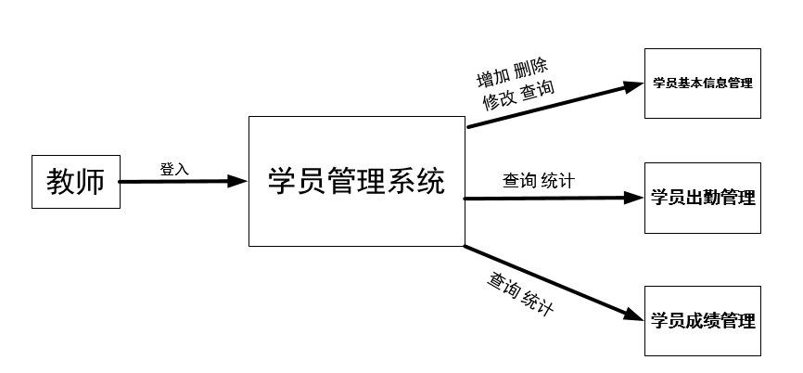

图2.1

2.3 数据流分析
学员信息管理系统的数据流程：对本系统操作只有教师用户，首先由教师用户将各个学员信息保存到数据库中，教师用户可以进行信息管理。整个系统的顶层数据流程图如2.2：
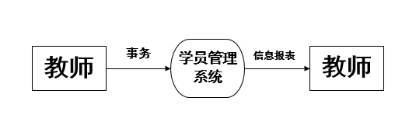

在顶层数据流图的基础上将业务细分，得到L1层数据流图：
L1层数据流图如图2.3

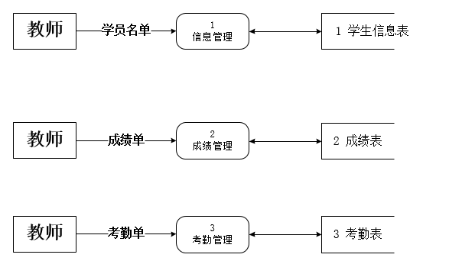

第三章 数据库设计

3.1 数据库需求分析
对于学员信息管理系统而言，由于使用人员比较多，需要处理的数据也比较多，因此需要有后台数据库的支持，针对这个学员信息管理管理系统来说由需求分析中对于系统需求的了解，本系统的主要需求信息如下：
（1）用户只有教师用户
（2）教师用户可以编辑学员信息、查询学员出勤情况、查询学员成绩。
（3）教师用户可以进行学员信息单个打印。

3.2 数据库概念结构设计
根据数据库的需求可以将其转化为相应的实体关系图，系统中可以抽象出来的实体包括：教师、学员、C#成绩、等，每个实体对应其属性，教师有包括账号、密码、工号等属性；学员拥有学号、姓名、性别、出生年月、身份证号、考勤卡号、照片、年龄、联系电话、家庭地址、所在班级等属性；
系统的整体E-R图如下图3.1

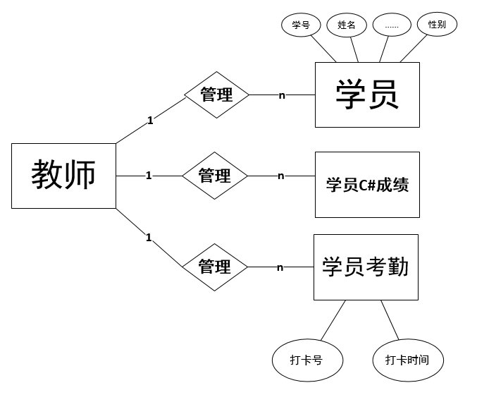
图 3.1
教师信息实体E-R图如图3.2所示：
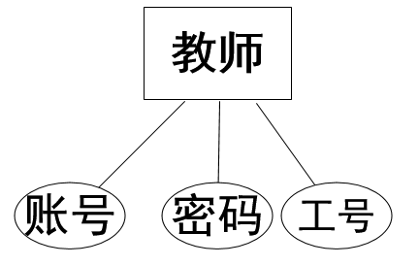

学员实体E-R图如图3.3所示：

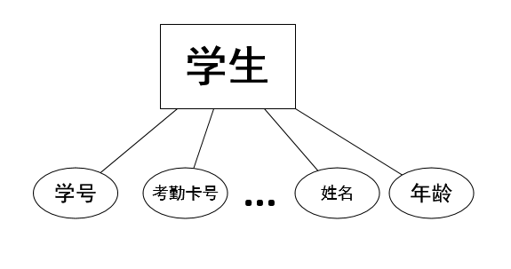
图3.3

班级实体E-R图如图3.4所示：

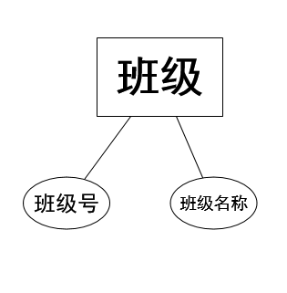
图3.4

成绩单实体E-R图如图3.5所示：
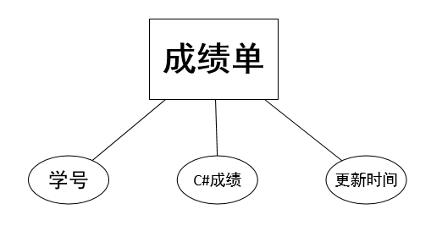
图3.5

3.3 数据库逻辑结构设计
数据库的概念设计的目的是为了让我们清晰的明白软件所需要的数据，但是这种数据必须转变成软件可以识别的设计，那么就是数据库的逻辑结构设计，逻辑结构设计就是将E-R图中的实体和联系抽象出来转化成数据库表。以下是由E-R转换而来的数据库库表。
教师表如下表3.1:

序号 | 字段名称 | 字段类型 | 大小 | 允许为空 | 最大长度 | 备注
1 | LoginId | Int | 4 | 自增编号 | 10 | 工号
2 | AdminName | VarChar | 20 | 是 | 255 | 账号
3 | LoginPwd | VarChar | 20 | 是 | 255 | 密码
表3.1
班级表如下表3.2:
序号 | 字段名称 | 字段类型 | 大小 | 允许为空 | 最大长度 | 备注
1 | ClassId | Int | 4 | 自增编号 | 10 | 班级号
2 | ClassName | VarChar | 20 | 是 | 255 | 班级名
表3.2
学员表如下表3.3:
序号 | 字段名称 | 字段类型 | 大小 | 允许为空 | 最大长度 | 备注
1 | StudentId | Int | 4 | 自增编号 | 100000 | 学号
2 | StudentName | VarChar | 20 | 是 | 255 | 姓名
3 | Gender | Char | 2 | 是 | 255 | 性别
4 | Birthday | smalldatetime | 50 | 是 | 255 | 出生年月
5 | StudentIdNo | numeric | 18 | 是 | 255
6 | CardNo | varchar | 20 | 是 | 255 | 考勤卡号
7 | StuImage | text | 50 | 是 | 255 | 照片
8 | Age | int | 50 | 是 | 255 | 年龄
9 | PhoneNumber | varchar | 50 | 是 | 255 | 联系电话
10 | StudentAddress | varchar | 500 | 是 | 255 | 家庭地址
11 | ClassId | int | 50 | 是 | 255 | 班级号
表3.3

成绩单表如下表3.4:
序号 | 字段名称 | 字段类型 | 大小 | 允许为空 | 最大长度 | 备注
1 | Id | Int | 4 | 自增编号 | 10 | 序号
2 | StudentId | int | 50 | 是 | 255 | 学号
3 | C# | VarChar | 300 | 是 | 255
4 | UpdateTime | smalldatetime | 50 | 是 | 255 | 更新时间
表3.4

出勤表如下表3.5:
表3.5
序号 | 字段名称 | 字段类型 | 大小 | 允许为空 | 最大长度 | 备注
1 | Id | Int | 4 | 自增编号 | 100000 | 序号
2 | CardNo | VarChar | 20 | 是 | 255 | 打卡号
3 | DTime | smalldatetime | 50 | 是 | 255 | 打卡时间
将以上生成的数据库库表使用SQL数据库建立新的数据库，并设计这些表格，将以上的5个表格转化成为数据库库表，以方便后期作为数据处理的媒介。

第四章 系统模块界面设计
学员信息管理管理系统的开发目的是为了方便教师使用，所以友好的界面是从需求分析开始直到最后编码实现过程中反复提出的一个要求，好的模块界面可以让软件更受用户的青睐，可以使软件得到更好的利用。此学员信息管理系统的界面分为以下几个大模块，相应模块中还包含了一些控件操作跳转的模块界面设计。

4.1 系统登陆界面
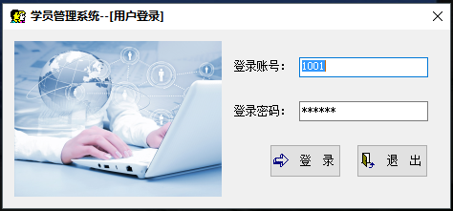

图4.1
登入界面是一个软件的入口，要对软件进行操作首先必须取得用户的权限才能给进入系统对系统进行操作，所以登入界面的设计除了外观上的设计之外还要注意对登入人员的认证，本系统较为简单，只有教师用户一个角色，不同的用户使用各自的用户名、密码，登入系统。教师使用账号密码进入系统。

4.2 教师操作界面
当教师输入用户名、密码与数据库中的用户名密码相同，并核对正确后，系统自动跳转到系统界面如图4.2
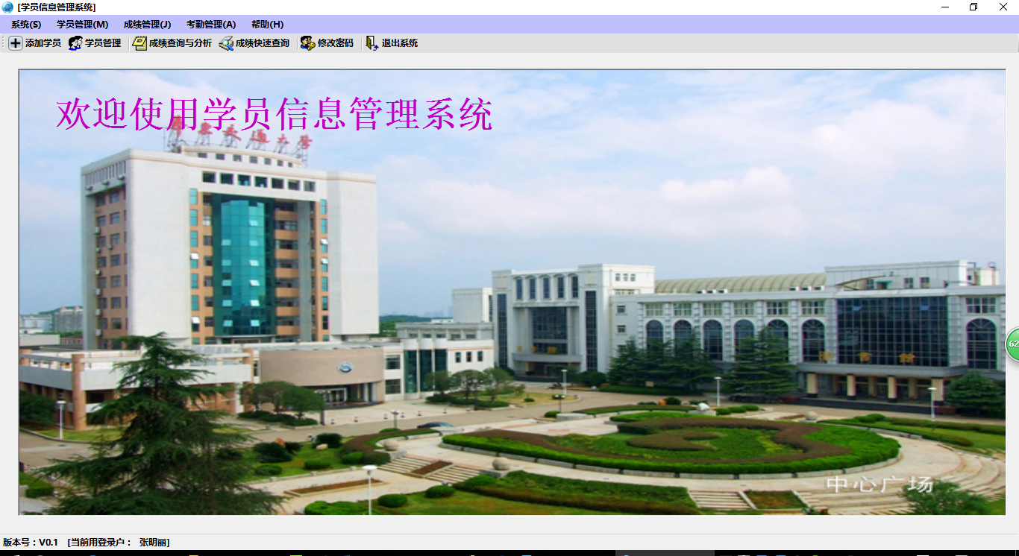
图4.2

在该页面中，教师可以进行学员信息管理，学员成绩管理和学员考勤管理。所有功能以列表的形式展列在顶部。
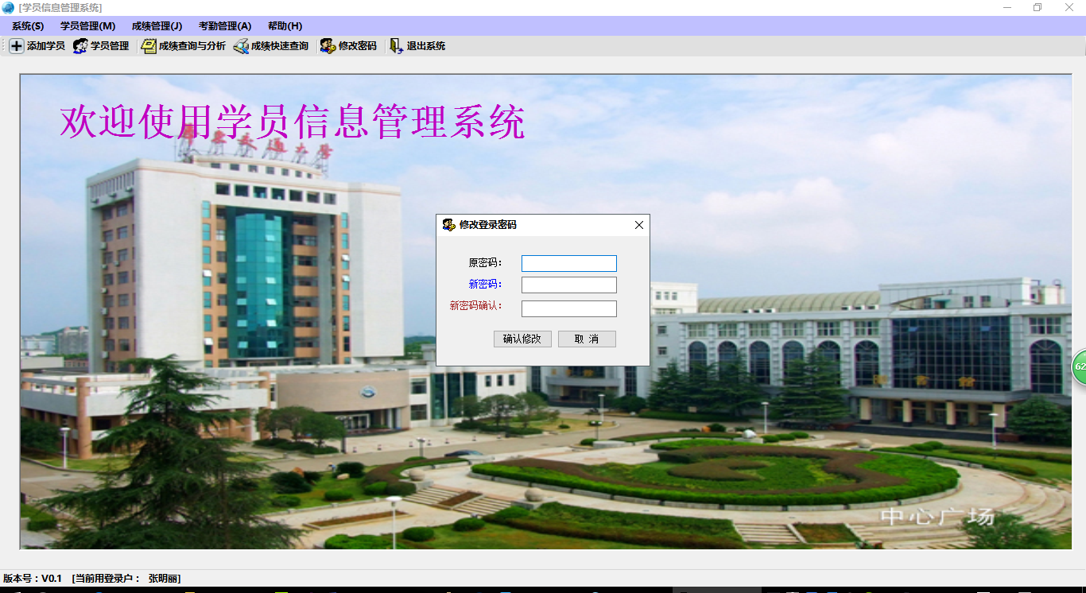
图4.3修改密码界面

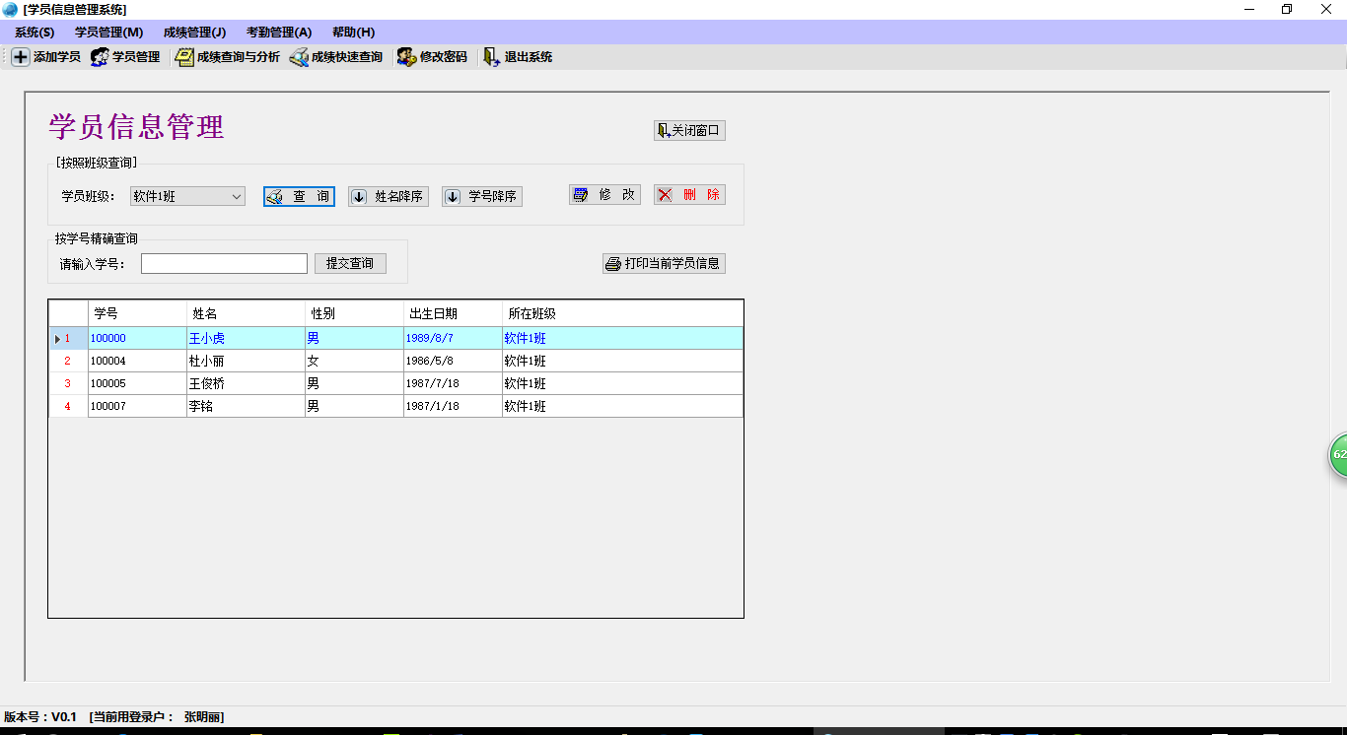
图4.4 学员信息管理界面
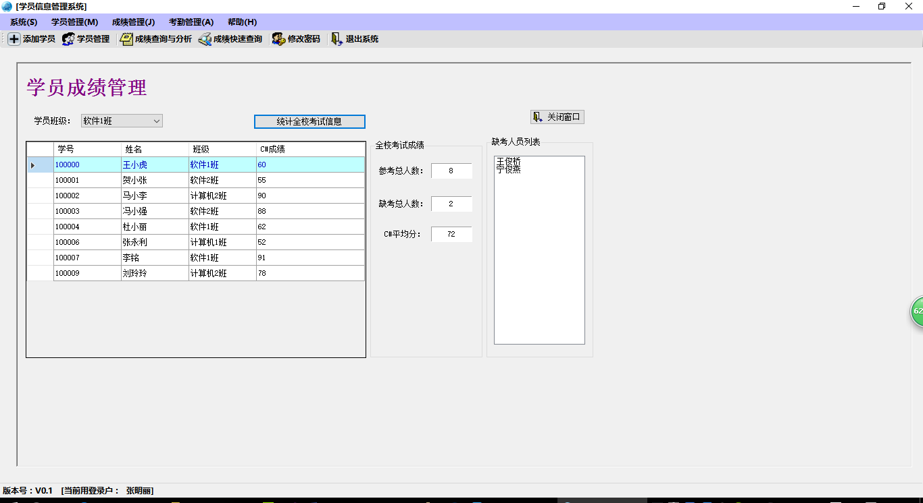
图4.5 学员成绩管理界面
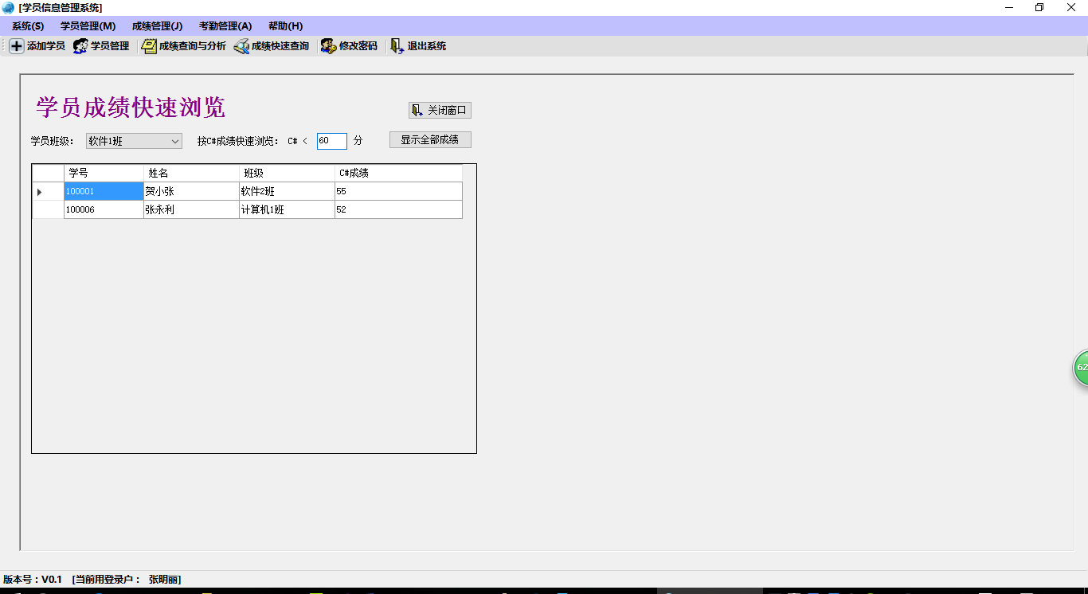
图4.6 学员成绩快速查询界面
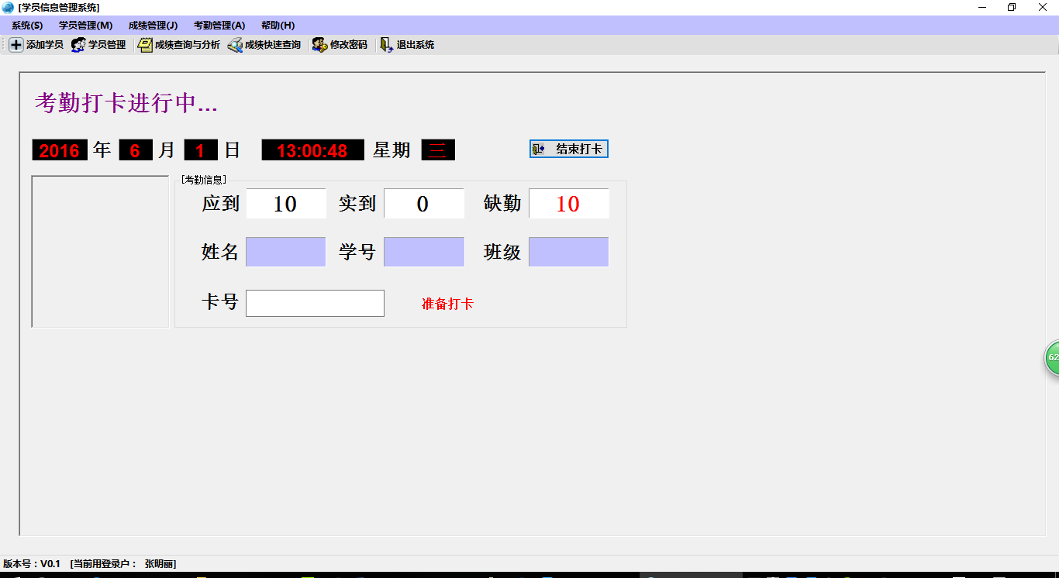
图4.7 学员考勤打卡界面

第五章 系统测试

5.1软件测试
软件测试的作用是为了证明错误的存在，用于发现软件中的错误。软件测试在软件开发后期是一个非常重要的阶段 ，使用软件测试使得软件的功能得到进一步的确认。这是软件开发中必不可少的。学员信息管理管理系统的完成，是否能够投入使用还需要进行一些列的测试，软件测试在软件工程中至关重要，一个号的测试用例能够测试出以往编码中不曾发现的各种错误，一套测试软件可以提高软件产品的质量。
因此，对于学员信息管理管理系统我们要进行一系列的软件测试。

5.2 测试用例
对本系统的测试主要是用户登入测试、对文本框的输入信息进行测试、系统各个模块的功能进行测试。

5.2.1教师登入测试
预期输入：在用户名中输入任意一个非数据库中的用户名如123456，密码输入任意的字符串，权限选择教师，点击“登入”。
预期结果：该用户无法进入欢迎界面，系统提示错误信息
测试结果：系统弹出一个错误提示框，测试过程截图如图6.1
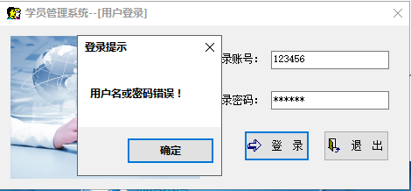

图 6.1
测试结论：如果用户名或密码不是数据库中表中的数据则无法进入系统，因此预期结果与测试结果相同，教师登入需要有正确的用户名密码。

5.2.2学生信息管理测试
预期输入：在用户名中输入任意一个不在数据库表中的学号如333333，点击“查询”。
预期结果：该用户无法进入欢迎界面，系统提示错误信息
测试结果：系统弹出一个错误提示框，测试过程截图如图5.2
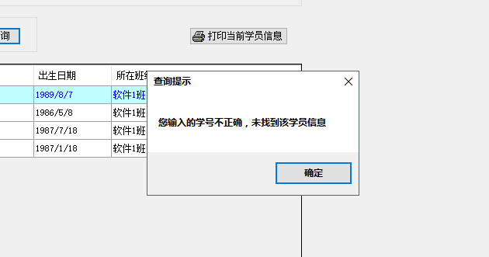

图 5.2

测试结论：如果输入错误的学号则无法进行查询，因此预期结果与测试结果相同，教师登查询需要输入正确的学号。

5.2.3成绩快速查询测试
预期输入：在查询条件中输入成绩小于60分，直接进入查询结果界面。
预期结果：显示成绩小于60分的同学
测试结果：进入操作界面，测试过程截图如图5.3
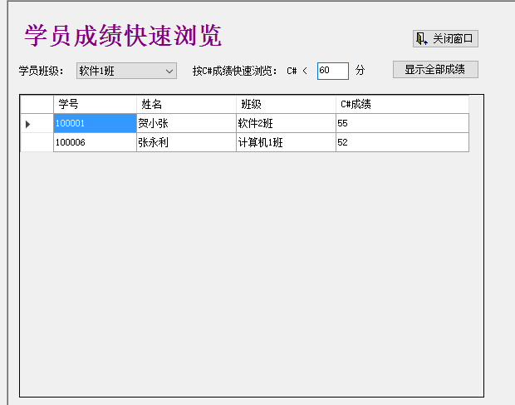

图 5.3

测试结论：如果用户输入想要的查询条件，则可以显示相应的结果。

结 论
（1） 系统的特点
本系统相对其他学员信息管理管理系统而言，功能较为简洁，可以进行学员信息管理，学员成绩管理，学员考勤管理；其次，本系统的界面美观，布局人性化，操作简单，使用户在使用的过程中能够很快的掌握该系统的使用方式。
（2） 系统的不足和改进
系统只支持单个的学生信息打印，不支持批量导入和导出学生信息Excel表格。

参 考 文 献
[1]《C#高级编程》（第9版）, （美）内格尔，清华大学出版社，2014.
[2]《C#入门经典》（第6版），（美）沃森， 清华大学出版社，2014.
[3] MSDN

UML
